**МІНІСТЕРСТВО ОСВІТИ ТА НАУКИ**

**НАЦІОНАЛЬНИЙ УНІВЕРСИТЕТ ЛЬВІВСЬКА ПОЛІТЕХНІКА**



**АВТОМАТИЗОВАНЕ**

**ПРОЕКТУВАННЯ КОМП’ЮТЕРНИХ**

**СИСТЕМ**

Лабораторна робота №4

“Створення документації до гри Камінь-Ножиці-Папір”

**Виконав:**

студент гр. KI-401

Гавриляк Д. В.

**Прийняв:**

Федак П. Р.

Львів – 2024

**Завдання:**

1. Add doxygen comments for all public functions, classes, properties, fields
2. Generate documentation based on doxygen comments

**Індивідуальне завдання:**

Згідно списку групи я маю 2 варіант, так як я маю такий порядковий номер у списку.



**Виконання:**

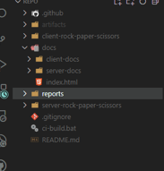

***Рис.1.*** Оновлена структура проекту

На даному скріншоті продемонстровано оновлена структура проекту, була добавлена нова папка docs в якій є 2 папки client-docx і server-docx з згенерованими документаціями до клієнта і сервера відповідно, а також була створена сторінка index.html для простішої навігації між ними

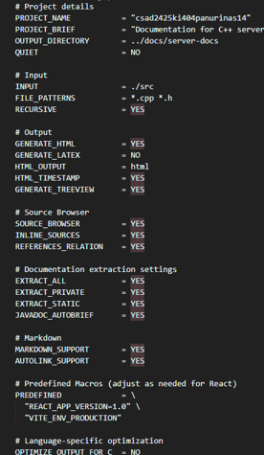

***Рис.2.*** Doxyfile

Файл для генерації документації серверної частини використовуючи doxygen

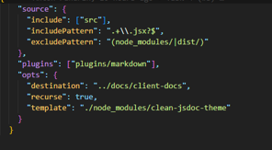

***Рис.3.*** jsdoc.config.json

Файл для генерації документації клієнтської частини використовуючи jsdoc

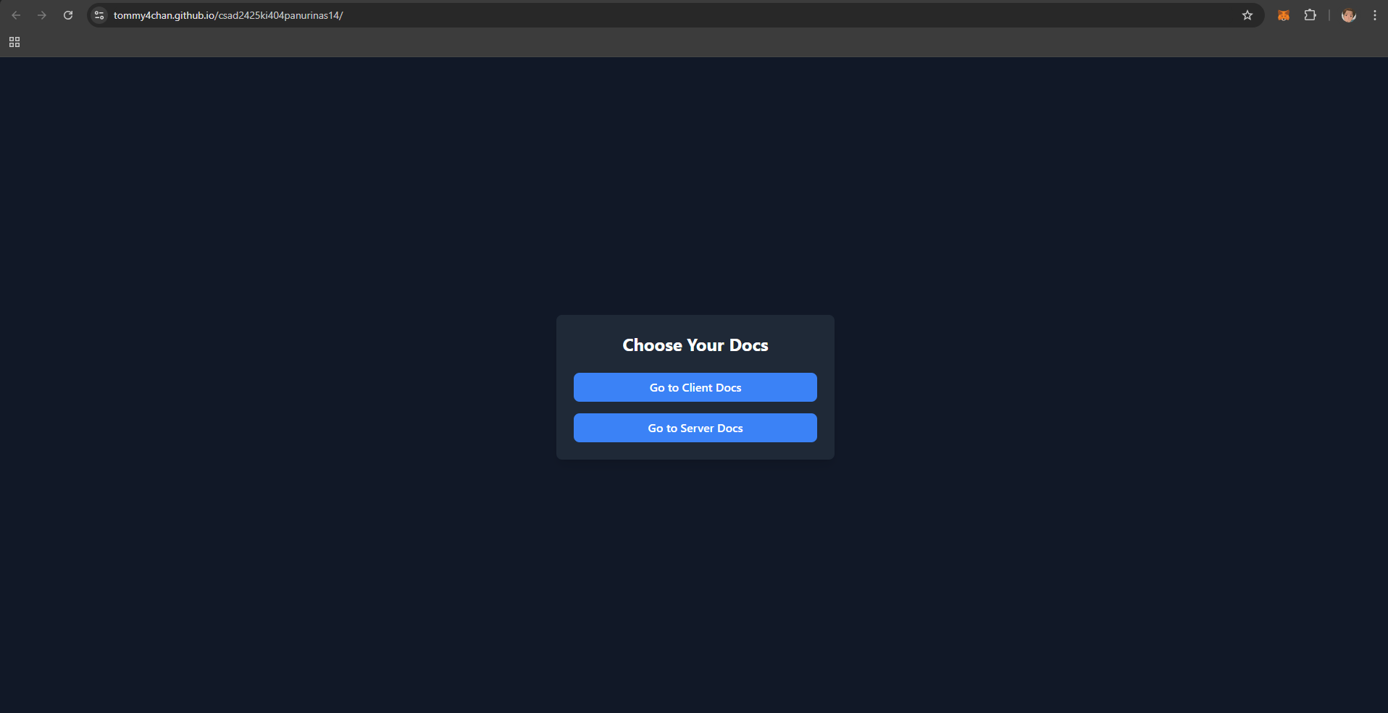

***Рис.4.*** Сторінка вибору документації

**Створив pull-запит з іменем Task 4 і дочекався апруву від викладача**

**Висновок:**

Під час виконання даної лабораторної роботи, я дізнався як правильно писати коментарі в стилі doxygen і jsdoc для генерації автоматичної документації. Дізнався як налаштувати обидва інструменти для генерації документації та опублікував документацію з використанням GitHub Pages